מדריך למשתמש

איך לקבל מידע באמצעות SpecterX
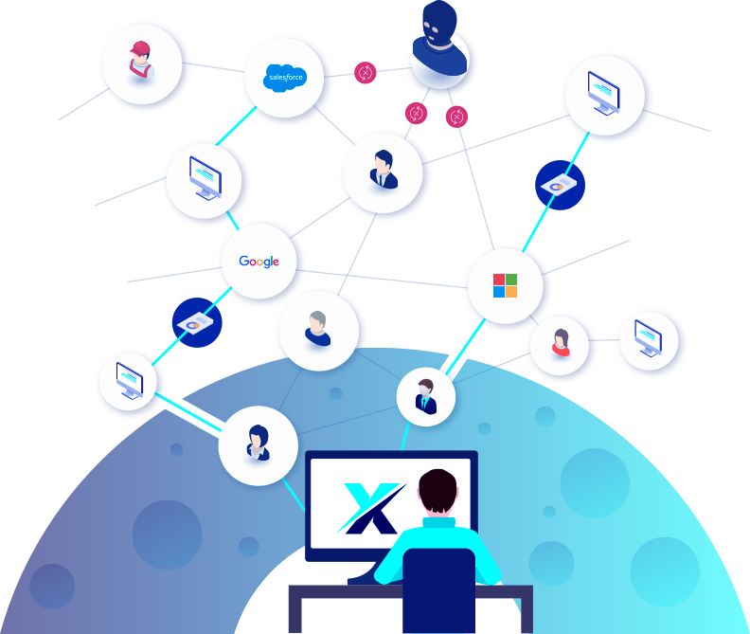

קבלת מידע באמצעות פלטפורמת SpecterX
תהליך הגישה למידע באמצעות פלטפורמת SpecterX הינו קצר ופשוט הכולל תהליך אימות בסיסי. לאחר פתיחת המייל, יש ללחוץ על כפתור "Open Attachments" או "פתיחת קבצים מצורפים", לחיצה על כפתור זה תפנה אותך למסך האימות של פלטפורמת SpecterX ולאחריו תוכל\י לגשת למידע המשותף.

שלב 1: לחיצה על כפתור "פתיחת קבצים מצורפים"

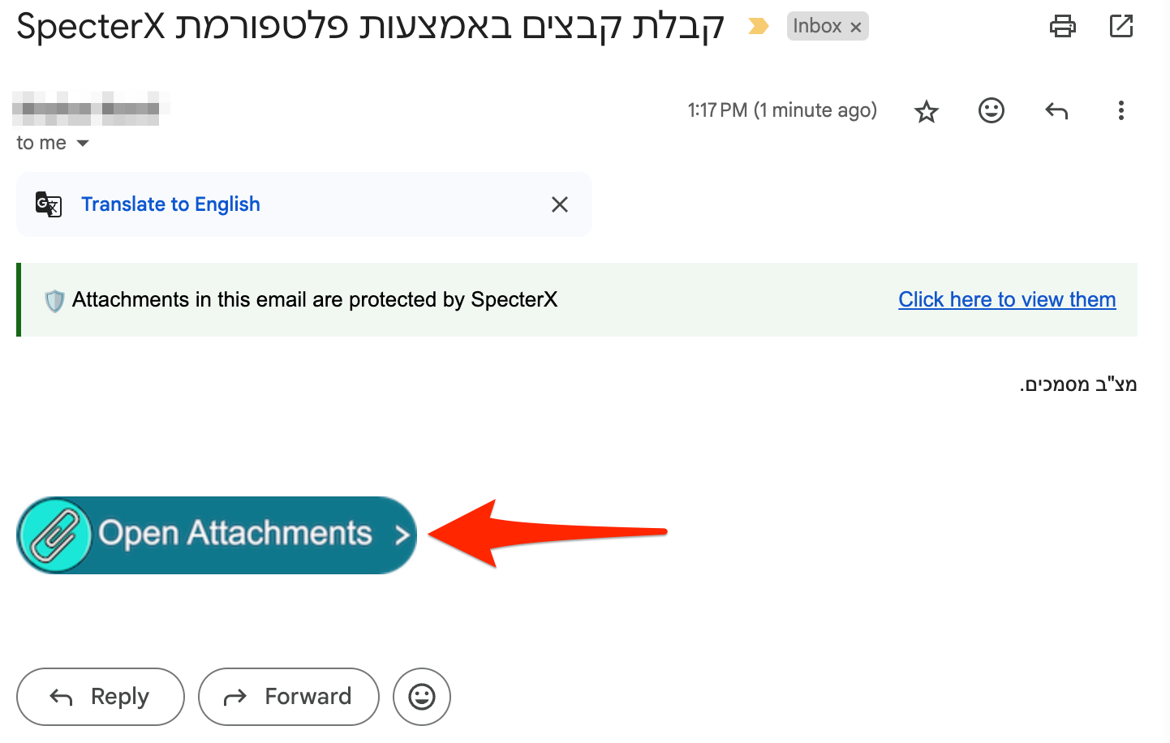

שלב 2: תהליך אימות הנמען
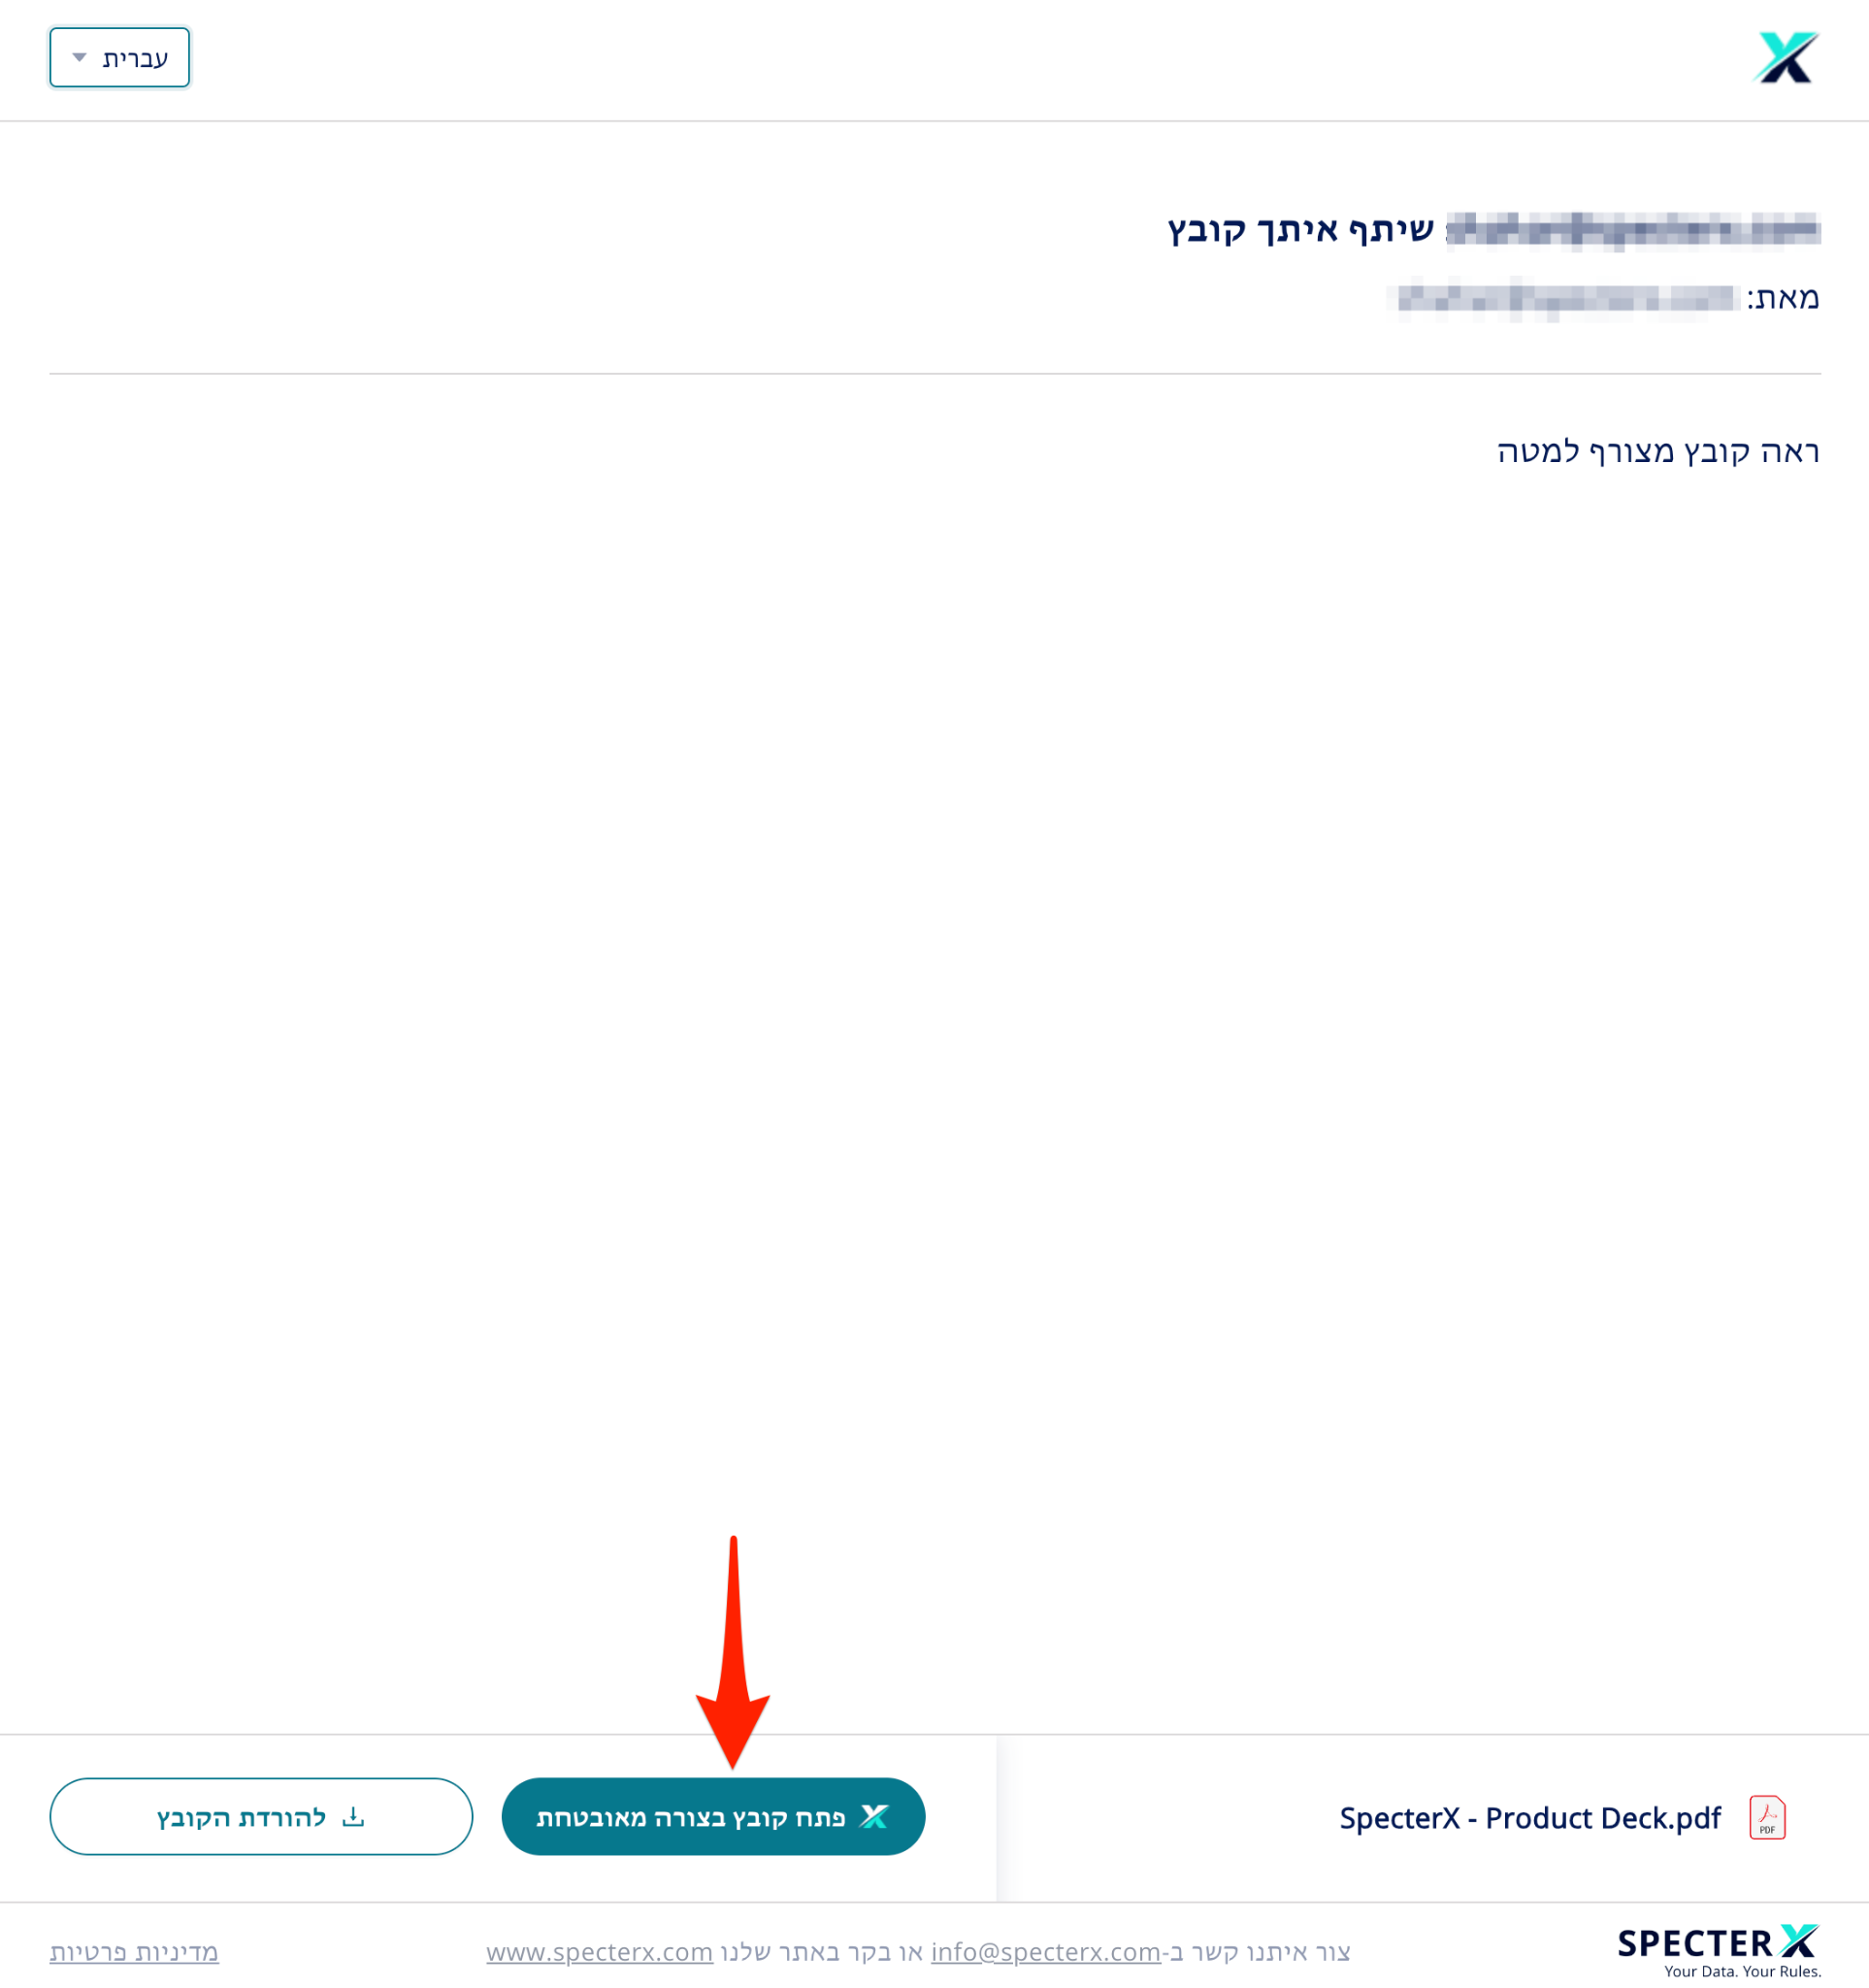

במידה וזו הפעם הראשונה בה הנמען מקבל מידע באמצעות פלטפורמת SpecterX, נדרש לעבור תהליך אימות קצר באמצעות קוד חד פעמי הנשלח לכתובת המייל \ למספר הטלפון של הנמען.
לחיצה על פתוח "פתח קובץ בצורה מאובטחת" תעביר אותנו למסך האימות.

שלב 3: קבלת קוד חד פעמי
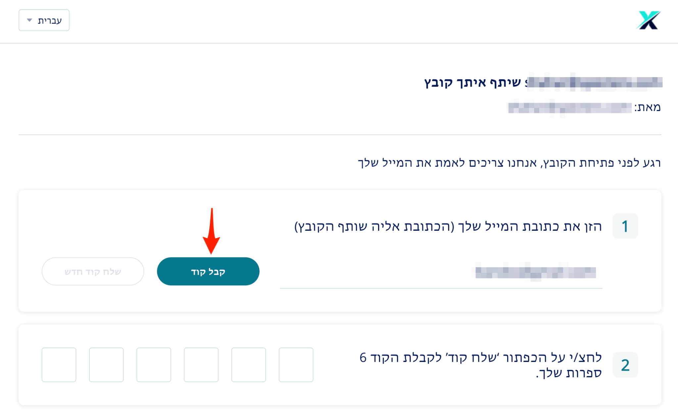
יש לוודא כי כתובת המייל המופיעה על המסך הינה כתובת המייל של הנמען, וללחוץ על הכפתור "קבל קוד"

כעבור מספר שניות, ישלח קוד חד פעמי לכתובת המייל של הנמען. יש להעתיק את הקוד ולהזינו במסך האימות.

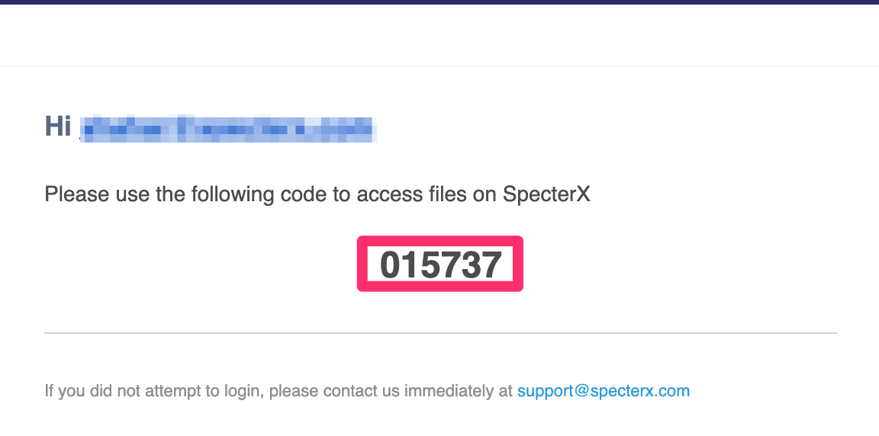

במידה ונדרש לבצע אימות באמצעות קוד חד פעמי הנשלח למספר הטלפון של הנמען.
יש לוודא שמספר הטלפון של הנמען תקין, וללחוץ על כפתור "קבל קוד". לאחר קבלת הקוד, יש להזינו במסך האימות.

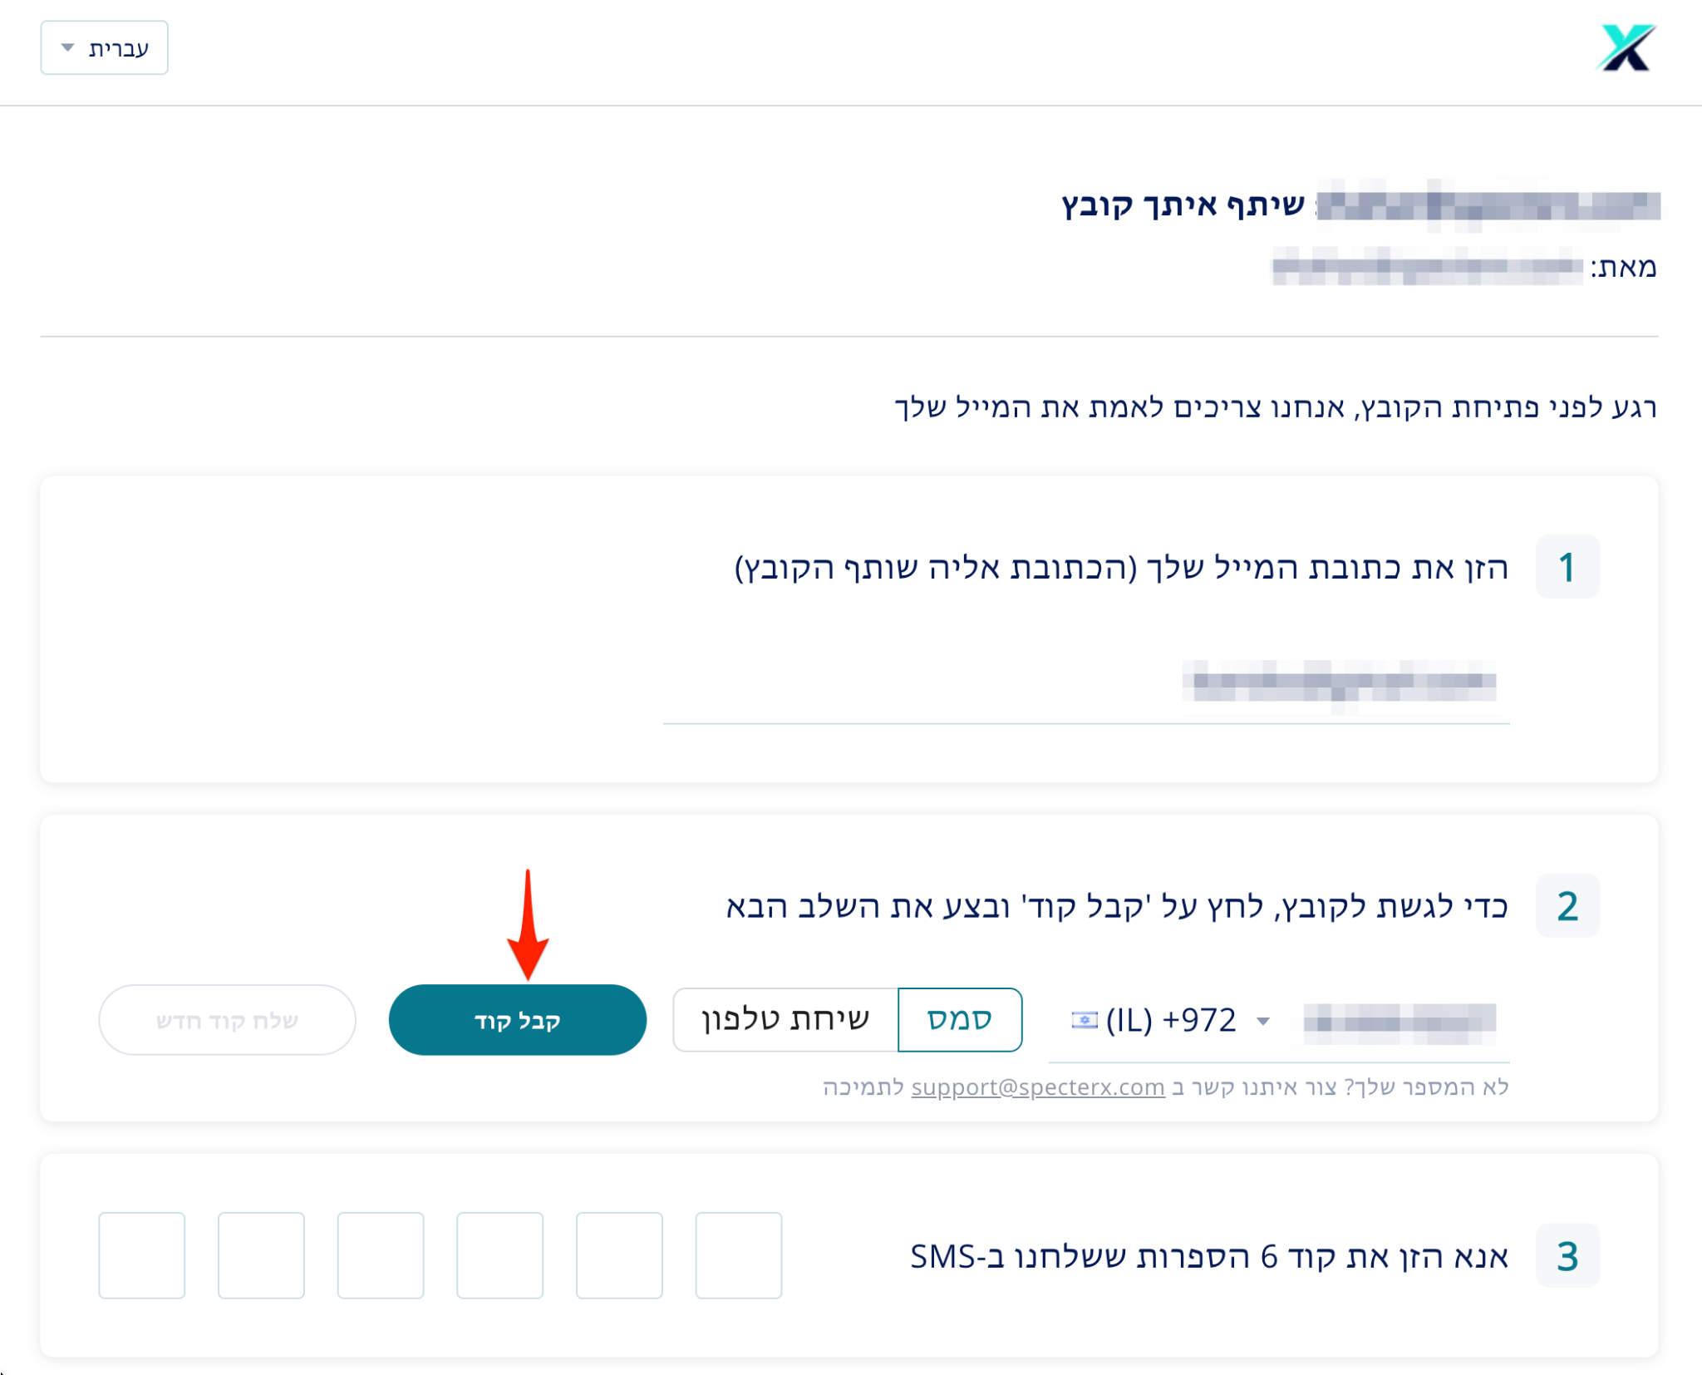

כעבור מספר שניות, ישלח קוד חד פעמי בהודעת SMS למספר הטלפון של הנמען. יש להעתיק את הקוד ולהזינו במסך האימות.
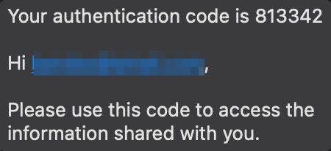

שלב 4: פתיחה או הורדה של המסמך המשותף
לאחר השלמת תהליך האימות הקצר, ניתן לצפות במסמך או להורידו באמצעות כפתור "להורדת קובץ".

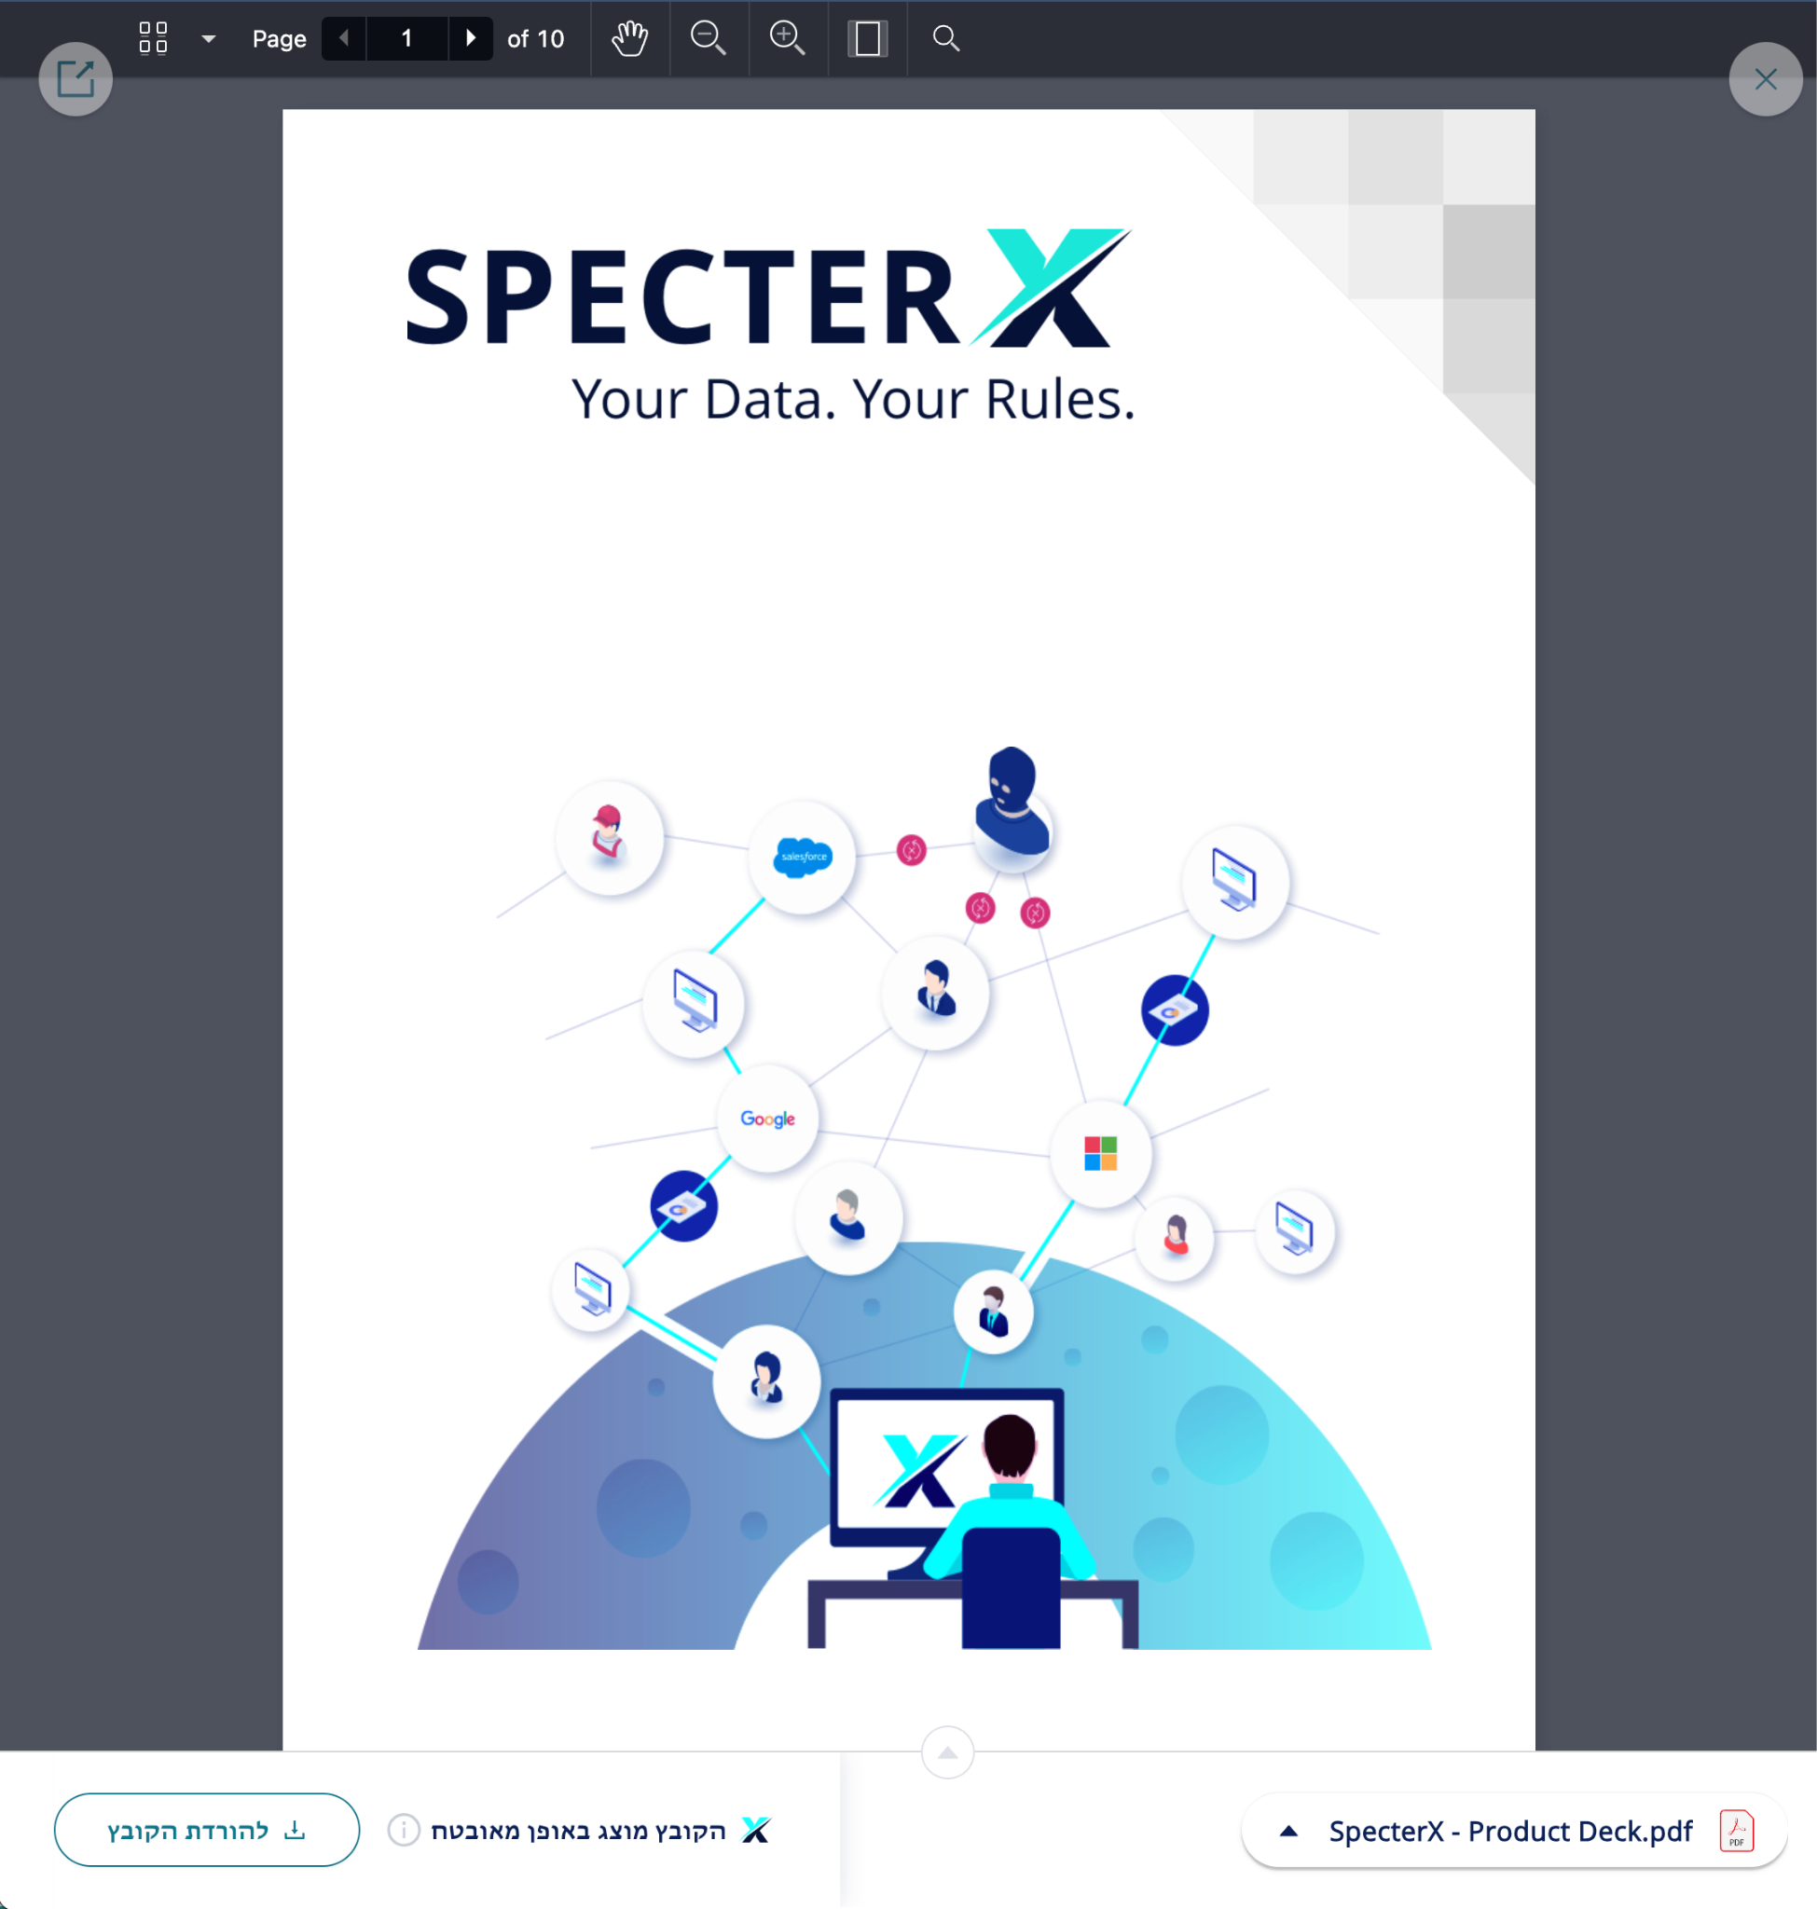

שלב 5: גישה לקבצים מוגנים של SpecterX באמצעות יישומי שולחן עבודה
קובץ מוגן של SpecterX דורש מהמשתמש לבצע אימות מול SpecterX לפני קבלת גישה לקובץ. האימות מחייב שהמשתמש יהיה בעל חשבון רשום במיקרוסופט. חשבון מיקרוסופט יכול להיות אחד מהבאים:

- חשבון MS Live: משויך בדרך כלל לשירותים אישיים כמו Outlook, OneDrive ו-Skype.
- חשבון Office 365: מסופק בדרך כלל על ידי הארגון שלך לשימוש במנוי מיקרוסופט אופיס ושירותים נלווים.
במרבית המקרים, אתה כבר מחובר עם חשבון המיקרוסופט שלך. מיקרוסופט משתמשת בחשבון זה לניהול רישיון האופיס שלך, כך שאם אתה מחובר לאופיס במכשיר שלך, סביר להניח שאתה כבר מאומת ומוכן לגשת לקבצים המוגנים של SpecterX.
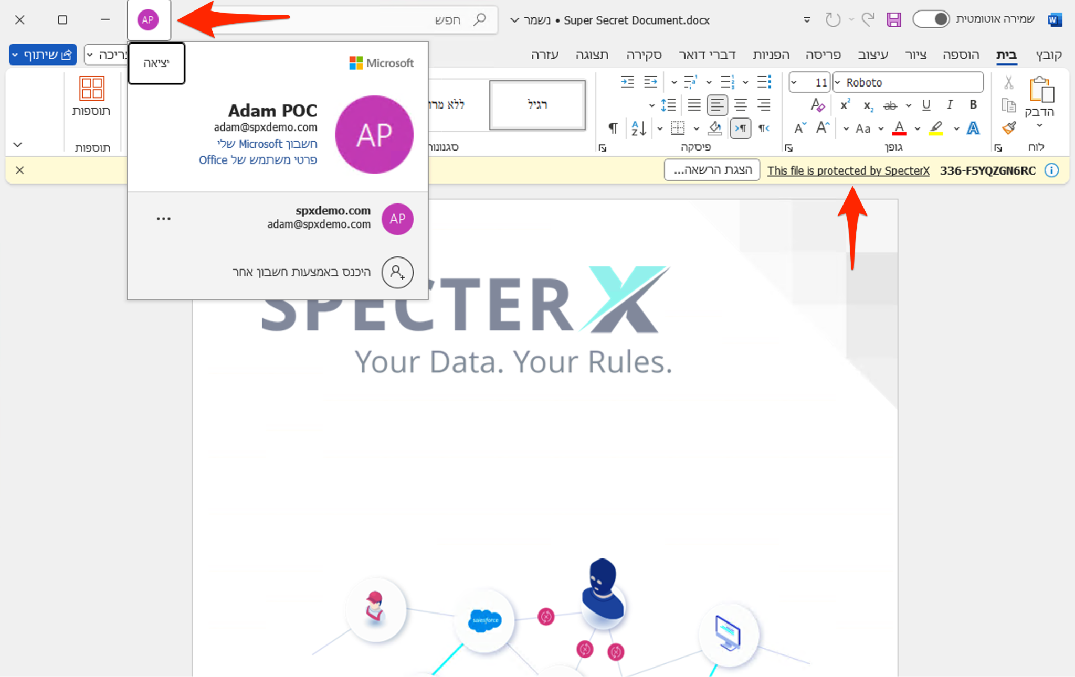

אם אינך מחובר, תתבקש לבצע אימות על ידי הזנת פרטי הגישה לחשבון המיקרוסופט המתאים:
- לחץ על ‘הוסף חשבון’ (Add Account).
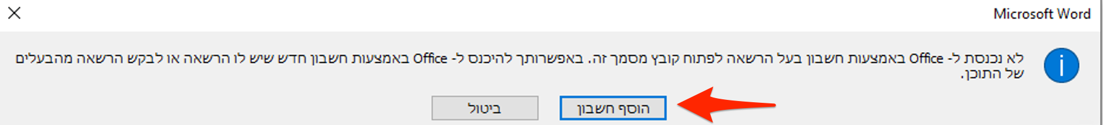
- התחבר באמצעות חשבון המיקרוסופט שלך.
שים לב: יש לוודא שאתה מתחבר לאופיס באמצעות אותו חשבון מיקרוסופט שאליו שותף הקובץ.
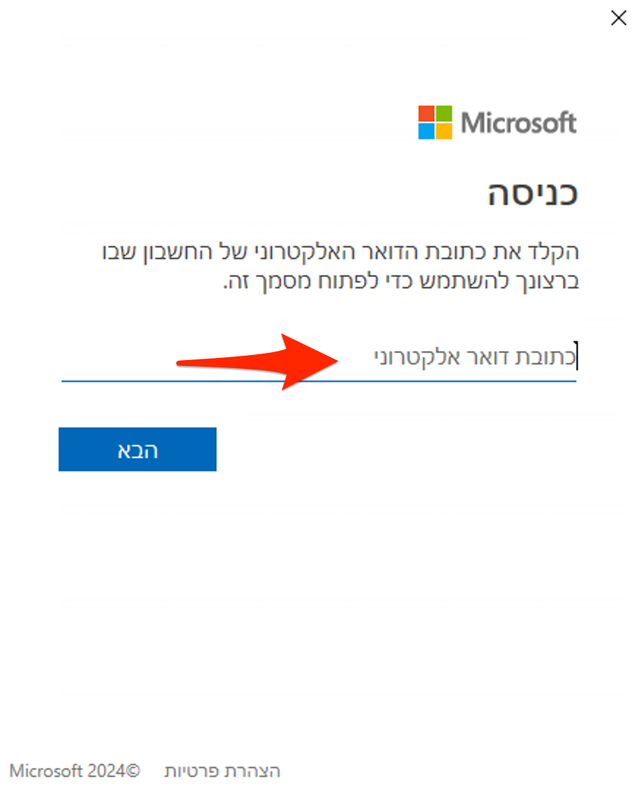
- אם אין לך חשבון מיקרוסופט, תוכל ללחוץ על ‘צור חשבון’ (Create One) או ללחוץ כאן כדי ליצור חשבון מיקרוסופט חינמי עבור כתובת הדוא"ל שלך.

באמצעות ביצוע השלבים הנ"ל, תוכל לגשת בבטחה ובקלות לקבצים המוגנים שלך באמצעות SpecterX.

ניתן לפנות לערוץ התמיכה בכל נושא בכתובת support@specterx.com

